菜单更新操作

1、通过文件夹中的模板文件“Breeze.导航菜单.json fileTemplate.xlsx”去更新，因为其中添加了一列对应菜单的主类别文字；

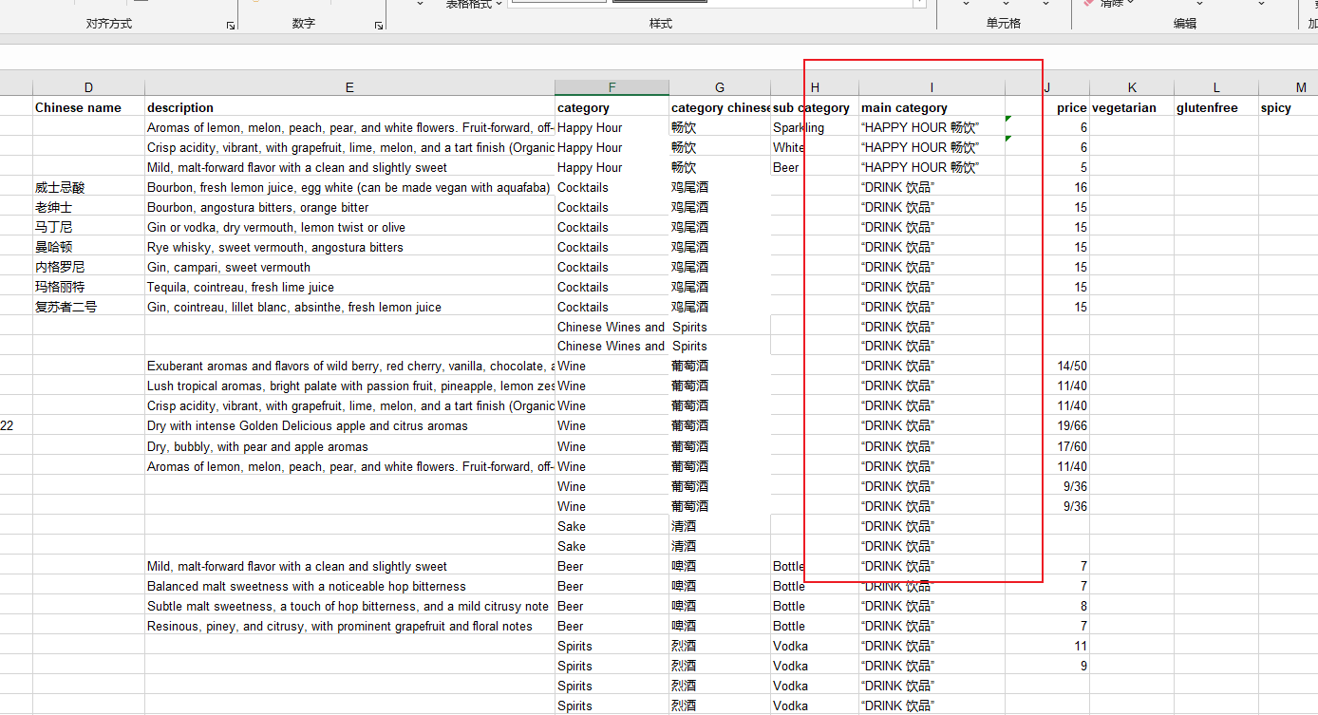

2、更新文本内容即可，和现在内容格式一致即可，留空没有关系。

3、将添加内容的excle 文件另存为csv格式，名字随意；

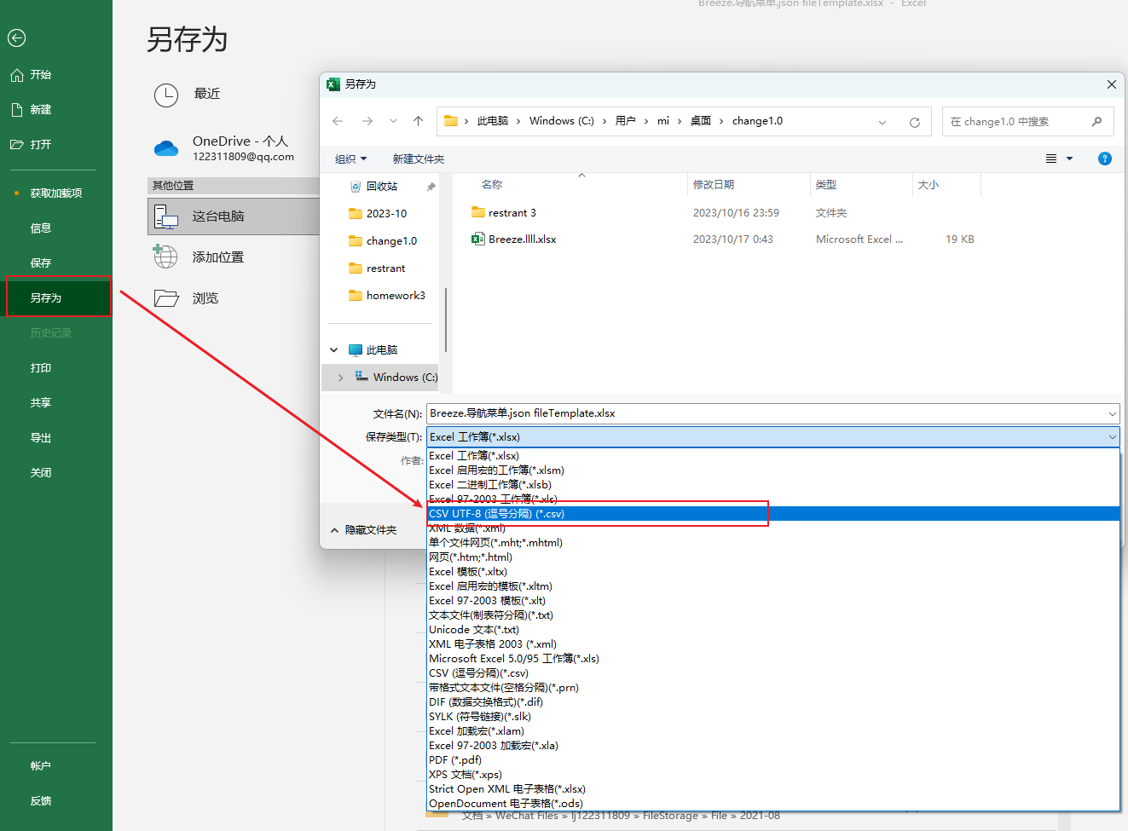

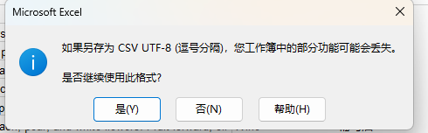

出现这个提示，选是，不影响。

4、通过https://csvjson.com/csv2json 在线转化为json 文件；

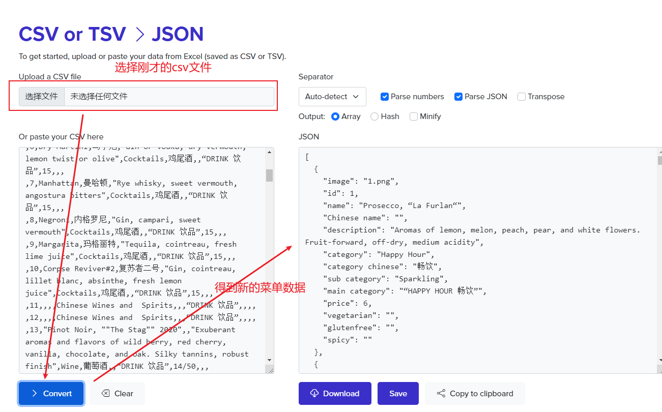

5、然后将右边新的json数据覆盖到代码文件夹中的data.json 即可；建议先备份一个上次的数据，这样如果新的json数据有问题，还可以恢复网站展示。

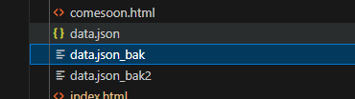

6、图片模块也加上了，只要更新表格中的image 列

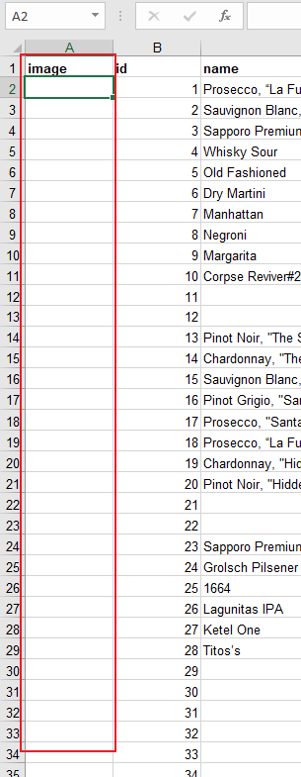

效果如下（可以调整）：

